МИНИСТЕРСТВО ОБРАЗОВАНИЯ И НАУКИ

РОССИЙСКОЙ ФЕДЕРАЦИИ

**ФГБОУ ВО «ВЯТСКИЙ ГОСУДАРСТВЕННЫЙ УНИВЕРСИТЕТ»**

Факультет автоматики и вычислительной техники

Кафедра радиоэлектронных средств

Отчет по дисциплине

«Цифровые устройства»

Лабораторная работа №3

«**ИСПОЛЬЗОВАНИЕ МАТЕМАТИЧЕСКОГО СОПРОЦЕССОРА**»

Вариант 1

Выполнил: студент группы ИКТб–3301______________________И. Р. Бажин

Проверил: ____________________М. А. Земцов

Киров 2023

**Цель работы:** изучение принципов выполнения арифметических команд с помощью математического сопроцессора FPU микропроцессоров с архитектурой x86.

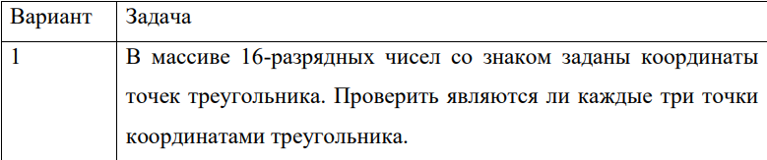

Рисунок 1 – Задание

Три точки на плоскости не образуют треугольник только в том случае, если они лежат на одной прямой. Точки лежат на одной прямой, если выполняется условие:

$$\frac{(x_{3}- x_{1})}{(x_{2}- x_{1})}= \frac{(y_{3}- y_{1})}{(y_{2}- y_{1})}$$

Код программы:

.686

.model flat, stdcall

.data

dots dd -3.0, -3.0, -1.0, -1.0, 6.0, 6.0

k dd 0.0, 0.0

.code

start:

;Сравниваем x3, x2 и x1

fld dots

fld dots + 4*2

fld dots + 4*4

fcomip st, st(1)

jne c2

fcomip st, st(1)

jne c2

mov eax, 0h

jmp ex

;Продолжаем выполнение

c2:

ffree st(1)

ffree st(0)

;То же самое для y3, y2, y1

fld dots + 4*1

fld dots + 4*3

fld dots + 4*5

fcomip st, st(1)

jne c3

fcomip st, st(1)

jne c3

mov eax, 0h

jmp ex

;теперь считаем

c3:

ffree st(1)

ffree st(0)

;x3-x1

fld dots + 4*4

fld dots

fsub

fstp k

;x2-x1

fld dots + 4*2

fld dots

fsub

;деление

fld k

fdivrp st(1), st(0)

fstp k

;Часть с y

;y3-y1

fld dots + 4*5

fld dots + 4

fsub

fstp k + 4

;y2-y1

fld dots + 4*3

fld dots + 4

fsub

;деление

fld k + 4

fdivrp st(1), st(0)

fstp k + 4

;Проверка

xor eax, eax

fld k

fld k + 4

fcomip st, st(1)

je ex

mov eax, 1111111111111111b

ex:

ret

end start

Результаты работы программы:



Рисунок 2 – Координаты трёх точек, которые не лежат на одной прямой

Ответ на вопрос, образуют ли три заданные точки треугольник, записывается в регистр ax. 0xFFFF, если образуют и 0x0, если не образуют

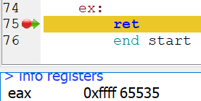

Рисунок 3 – Полученный результат.



Рисунок 4 – Координаты трёх точек, которые лежат на одной прямой

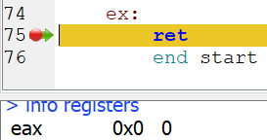

Рисунок 5 – Полученный результат

Верификация:

1. Первый случай

$$\frac{6+3 }{5+3}=1.143, \frac{0-2 }{-1-2}=0.667$$

Коэффициенты не равны, соответственно точки не лежат на одной прямой и образуют треугольник

1. Второй случай

$$\frac{6+3 }{-1+3}=4.5, \frac{6+3 }{-1+3}=4.5$$

Коэффициенты равны, соответственно точки лежат на одной прямой и не могут образовать треугольник

**Вывод:**

В ходе работы были изучены принципы выполнения математических операций с помощью математического сопроцессора

**Защита**

Откладка Ассемблера:

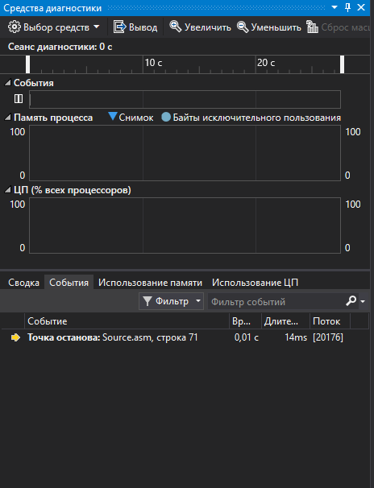

Отладка С:

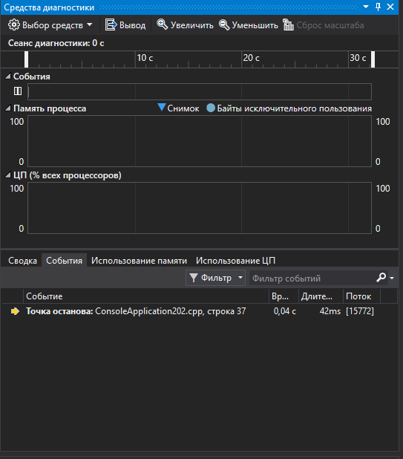

Вывод: Скорость программы на языке Ассемблер быстрее программы на С в 3 разы. Это связано с тем что, код на ассемблере легче, С вставляет доп. операторы, чем больше математических сопроцессоров в коде тем более он производителен.